Грипп – чрезвычайно заразная вирусная инфекция с воздушно-капельным и контактно-бытовым механизмами передачи.
Восприимчивость населения к гриппу очень высока, во многом она зависит от степени изменения вирусов. При появлении нового варианта вируса население оказывается не защищенным. Заболевание очень быстро распространяется, особенно среди групп риска (детей и лиц, страдающих хроническими заболеваниями), резко возрастает угроза развития тяжелых форм инфекции и летальных исходов.

Источником гриппозной инфекции является больной человек, наиболее заразный в течение трех-пяти дней болезни. Массовому распространению гриппа способствуют больные легкими и стертыми формами заболевания, особенно лица, небрежно относящиеся не только к своему здоровью, но и к возможности заражения окружающих. С частицами слизи из дыхательных путей при кашле, чихании и разговоре вирус может рассеиваться на несколько метров от больного.
В воздушной среде его жизнеспособность сохраняется несколько часов.
Возможна также передача инфекции через предметы домашнего обихода, соски, игрушки, белье.
После перенесенного гриппа формируется стойкий иммунитет к вирусу, который вызвал заболевание. Повторныезаболевания обусловлены заражением вирусами новой разновидности.
Студенческая газета Физиолог
кафедра зоологии, физиологии и генетики
биологический факультет
УО «Гомельский государственный университет им. Ф. Скорины»
Выпуск №25, 2019
Выполнила Батраченко Кристина
Редактор: Л.А. Евтухова

Профилактика гриппа



Типичные симптомы гриппа:
- резкий подъем температуры тела (в течение нескольких часов) до высоких цифр (38-40 С), озноб;
- чувство разбитости;
- боли в мышцах, суставах, в животе, в глазных яблоках, слезотечение;
- слабость и недомогание.

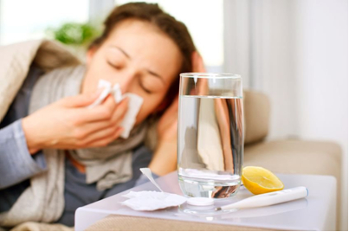

Как защитить себя от гриппа?
Основной мерой специфической профилактики гриппа является вакцинация.
Она осуществляется вакциной, содержащей актуальные штаммы вирусов гриппа, рекомендованные Всемирной организацией здравоохранения на предстоящий эпидсезон.
ВАКЦИНАЦИЯ рекомендуется всем группам населения, но особенно показана контингентам из групп риска: детям, начиная с 6 месяцев, людям преклонного возраста, страдающим хроническими заболеваниями, медицинским работникам, учителям, студентам, работникам сферы обслуживания, транспорта. Вакцинация проводится не позднее, чем за 2-3 недели до начала эпидемического подъема заболеваемости.

В период эпидемического подъема заболеваемости рекомендуется принимать меры неспецифической профилактики:
избегать контактов с чихающими и кашляющими людьми;
после контакта с лицами, имеющими признаки простудного заболевания, в целях экстренной профилактики гриппа и ОРВИ применять капли интерферона в нос;
сократить время пребывания в местах массового скопления людей и в общественном транспорте;
носить медицинскую маску (марлевую повязку):
регулярно и тщательно мыть руки с мылом или

